COLEGIO EMILIA RIQUELME
ACTIVIDADES VIRTUALES

Fecha: Miércoles 29 de abril | Nombre: | Grado: 8vo | Área: Urbanidad

“EL AMOR TE IRA ENSEÑANDO LO QUE DEBES PRACTICAR” M.E.R

Miércoles 6 de mayo, 8:00 am
Agenda:
Tema: La ciudadanía

La ciudadanía es el conjunto de derechos y deberes que tiene las personas como miembros activos de una comunidad, que les permiten proceder con autonomía, autodominio y responsabilidad y tomar decisiones en favor del bienestar público.

- Observa la imagen
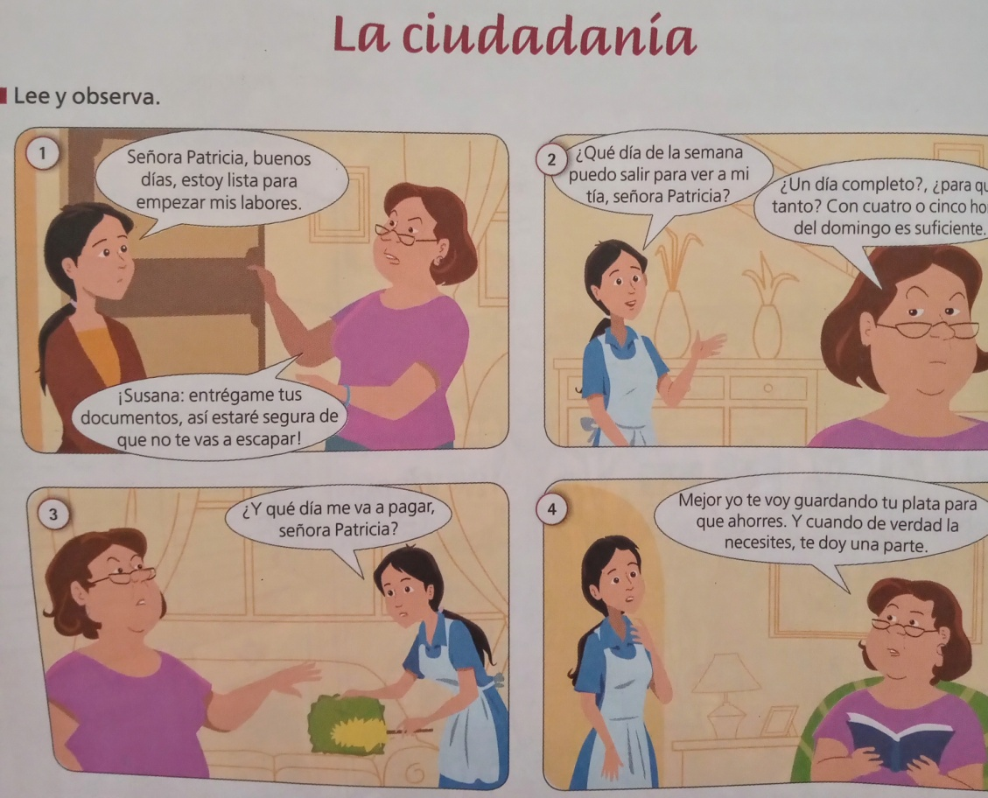

- Contesta:
- ¿Qué derechos crees que tiene Susana?
- ¿Crees que los derechos de Susana son los mismos de Patricia?
- ¿Cuales deberes crees que está incumpliendo Patricia?
- ¿Qué harías si estuvieras en el lugar de Susana?

